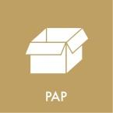
Fakta om pap
Hvorfor skal I sortere pap i kommunale institutioner og ejendomme?

Kommunale institutioner og ejendomme indgår i visionen om at blive en grønnere arbejdsplads, hvilket også betyder at alle skoler og institutioner er lovmæssigt forpligtet til at sortere affald. Når vi skal understøtte bæredygtige affaldskredsløb, er genanvendelse en vigtig grundsten.

Når pap indgår i et cirkulært affaldskredsløb, kan det genanvendes igen og igen. Rent pap er nemt at genanvende og ved at genanvende sparer vi træ og vand, der bruges i produktionen af nye papemballager.

Hvordan sorterer I pap?
Genanvendeligt papir er: | Genanvendeligt pap er ikke:
- Bølgepap | - Gavepapir
- Karton | - Bøger – hverken blød eller hardback
- Kartonenmballage | - Flamingo
- Papkasser | - Mælke- og juicekartoner
- Paprør fra køkken- og toiletruller | - Papkrus
- Æggebakker | - Pizzabakker
- Skotøjsæsker | - Pap med madrester
 | - Vådt eller snavset pap
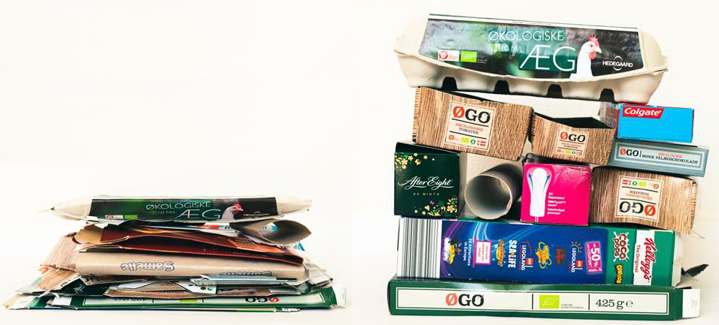
Vidste du?
Der må gerne være tape og clips i pappet. Klisterbånd sorteres fra, og metalclips genanvendes som metal.

Vådt eller snavset pap og pizzabakker kan ikke genanvendes. Det skal smides ud som restaffald.

Mælke- og juicekartoner er sammensat af forskellige materialer og skal smides ud som restaffald.

Baggrundsviden om pap
Hvad er pap lavet af?
Pap er fremstillet træfibre fra eksempelvis grantræer eller birketræer. Jo flere gange pap genanvendes, jo kortere bliver træfibrene. Når træfibrene bliver kortere indgår de i produktionen af eksempelvis æggebakker. Fremstiller man en papkasse af 100 % genanvendte materialer, vil emballagen være blød og ikke brugbar til forsendelse af pakker. Jo mørkere papemballagerne er, jo flere nye træfibre er der i pappet og desto stærkere er overfladen.

Derfor er det svært at fremstille nye papemballager såsom kasser, uden at fælde nye træer. Træerne transporteres til en fabrik, hvor barken pilles af. Herefter skæres træet til flis, der koges og opløses af vand og kemikalier. Ved at genanvende papiret reducerer med tiden antallet af træer, som vi fælder til ny papproduktion. Vi reducerer også ressourcerne i form af vand og kemikalier.

Pap bruges i mange produkter. Når jeres forældre køber varer på internettet, når I I bestiller take away er nogle engangsemballager lavet af pap eller æsken til guldkorn, havregryn eller corn flakes er lavet af pap. Men når papkrus eller tallerkner skal indeholde fedt eller væske, skal pappet forstærkes af en tynd plastikfilm. Pap, der har været i kontakt med fedt og væsker, kan ikke genanvendes, fordi plastikfilmen ikke kan skilles fra pappet på behandlingsanlægget. Vi bruger også pap i form af karton til klippe/klistre i kreaværkstederne til påske- og julepynt. Nogle juleklip kan ikke genanvendes, fordi det ofte er belagt med folier eller plastikfillm. Rene kartonrester fra kreaværkstæderne kan genanvendes som pap.

Størstedelen af pap, der skal sorteres hos jer, er fra vareleveringer. Er emballagerne rene og tørre, er det godt at genanvende.

Hvad sker der med pappet, når det hentes hos jer?
Skraldemændene henter jeres sorterede pap fra affaldsgården. I skraldebilen mases pappet sammen, så der kan være rigtig meget pap i én bil. Når skraldebilen er fuld, køres pappet til et omlasteranlæg, hvor det grovsorteres, balles og køres til Stena Recycling i Brøndby. Her bliver pappet, der er egnet til genanvendelse, hovedsageligt eksporteret til papfabrikker i Sverige. I Sverige frasorteres uønskede materialer og paptyper, der ikke kan genanvendes. Ca. 95 % af det samlede papir blandes med vand til en masse, der kaldes pulp. Pulpen renses for clips og tape og der bruges kemikalier til at rense pulpen for lim. Efterfølgende lægges papmassen (pulpen) på et rullebånd, hvor vandet presses ud af pappet og bliver behandlet med stivelse og andre stoffer, der jævner og stiver overfladen af. Pappet tørres, hvorefter det skæres ud til papemballager.

Kan pap genanvendes forevig?
I takt med at pappet bliver genanvende igen og igen, bliver træfibrene kortere og kortere. Derfor bliver det sværere og sværere at lave pap af samme kvalitet igen og igen. Pap til genanvendelse inddeles efter hvor lange træfibrene er. Pap kan genanvendes 7-10 gange.

